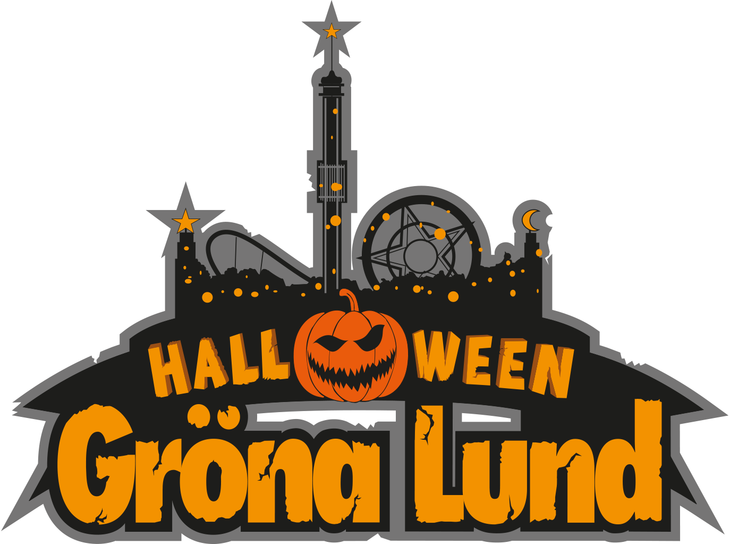

Pressmeddelande 2019-08-20

REKORDINTRESSE FÖR ÅRETS HALLOWEEN PÅ GRÖNA LUND
Den 18 oktober är det premiär för Halloween på Gröna Lund. Redan idag startade biljettförsäljningen och efter bara 90 minuter hade över 5500 biljetter sålts, vilket saknar motstycke i Gröna Lunds historia.

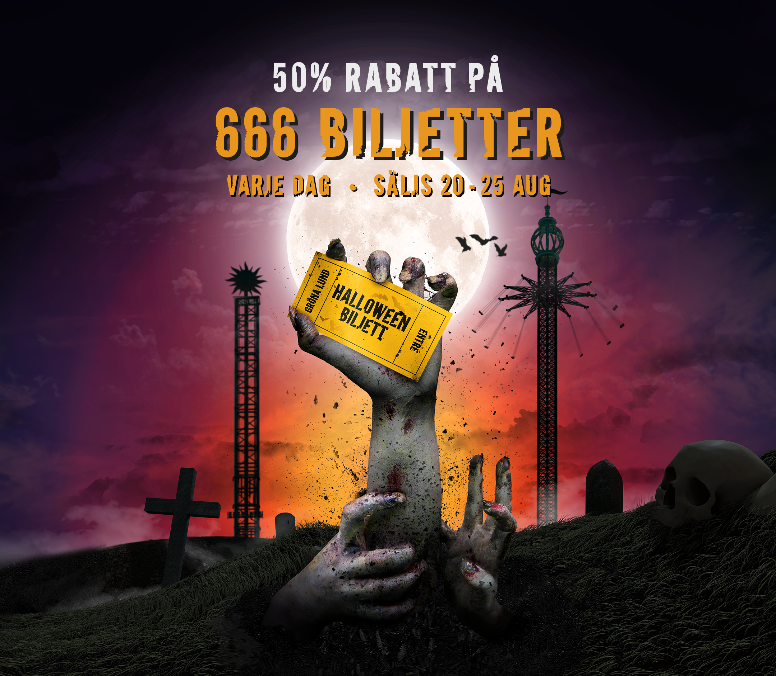
Den 18 oktober är det premiär för Halloween på Gröna Lund och nytt för i år är att det bara finns ett begränsat antal biljetter varje dag. I och med införandet av ett maxtak på 12 500 personer per dag blir därmed också biljetterna datumstyrda. Idag öppnades biljettförsäljningen med en halvapriset-kampanj där gästerna kunde köpa 666 allt-i-ett-paket för varje Halloweendag till halva priset, en kampanj som visat sig vara rekordpopulär. När biljetterna släpptes idag kl. 10.00 såldes över 5500 allt-i-ett-paket på bara 90 minuter.

– Det känns jättekul att vårt Halloweenfirande är så populärt. I år har vi dessutom infört ett maxtak på 12 500 biljetter per dag och jag tror att våra gäster vill vara ute i god tid för att försäkra sig om att de får biljetter till de dagar som passar dem, säger Joanna Hammar, marknadsdirektör på Parks and Resorts och Gröna Lund.

För mer information kontakta Annika Troselius, Informationschef på telefon 0708-580050 eller e-mail annika.troselius@gronalund.com. För pressbilder besök Gröna Lunds bildbank www.bilder.gronalund.com

_____________________________________________________________________________
Gröna Lund är Sveriges äldsta tivoli och ingår i temaparkskoncernen Parks and Resorts, Nordens ledande aktör inom upplevelseindustrin, tillsammans med Kolmården, Furuvik och Skara Sommarland. Tivolit har 30 attraktioner och sex restauranger samt ett varierat utbud av lotterier, 5-kampsspel och mat- och snackskiosker. Gröna Lund bjuder även på en mängd underhållning i form av konserter, dans, barnunderhållning mm. 2018 hade tivolit ca 1500 anställda under säsongen och över 1,6 miljoner besökare, vilket gör tivolit till en av landets ledande besöksattraktioner.

FAKTA HALLOWEEN PÅ GRÖNA LUND

Halloween på Gröna Lund pågår i 13 (!) skräckinjagande dagar
18 oktober-20 oktober, samt 25 oktober-3 november.
Attraktioner
Om vädret tillåter hålls alla attraktioner öppna (Flygande Mattan är stängd pga planerad service). Totalt bjuder Halloween på Gröna Lund på 31 attraktioner (inkl. alla skräckhus).
Åtta skräckattraktioner – ett nytt skräckhus
Nyhet! Nytt skräckhus – avslöjas i september
Skeppet – ett orientaliskt skepp, som bär på en tusenårig förbannelse. Åldersrekommendation 13 år, 11 år i vuxet sällskap.
O-turen (Kärlekstunneln) – en kärleksforskare har tappat ut ett främmande ämne i vattnet som förvandlat hela Kärlekstunneln. Åldersrekommendation 5 år.
Olustiga Huset – Lustiga Huset har tagits över av ett mordiskt clownsällskap. Åldersrekommendation 13 år, 11 år i vuxet sällskap.
House of Even Worse Nightmares – House of Nightmares med ökad skräcknivå. Åldersrekommendation 11 år, 9 år i vuxet sällskap.
Zombie Zone – ett zombievirus har spridit sig och de smittade hålls instängda i karantän. Åldersrekommendation 11 år, 9 år i vuxet sällskap.
Blå Tåget – nu även med levande (och döda) karaktärer. Åldersrekommendation 7 år.
Petton o Findus Spökhus - Pettson o Findus Värld tematiseras om till ett spökhus för yngre barn. Ingen åldersrekommendation.

Tematiserade områden
Nyhet! Godislandet – på Lilla Området mellan Nyckelpigan och Flygande Elefanterna byggs ett sagoinspirerat godisland upp. Classic Café bakom Dansbanan förvandlas även till en fin godisbutik.
Nyhet! – ny tematisering i Spanska Trappan som markerar att man kliver över från det rysmysiga Lilla Området, till det skräckinjagande Stora Området.
Nyhet! – nytt tematiserat område framför Stora Scen. Avslöjas i september.
Höstmarknaden - På Lilla området återuppstår den rysmysiga höstmarknaden. Här återfinns snälla häxor, kokande kittlar och massor av pumpor i alla dess storlekar.
Día de Muertos – restaurang Fiesta inspireras av den mexikanska högtiden Día de Muertos ”De dödas dag” med färgsprakande dekor och dödskallar.
Zombiegatan – på gatan utanför Jetline ser man spåren av en zombieapokalyps som närmar sig.

Barnföreställning
En rysmysig barnföreställning med namnet ”Museet Skoj & Skräms” spelas varje dag kl. 14 & 16 inne på Gröna Lundsteatern. Manus av Lars Andersson, regi av Thérèse Andersson Lewis och skådespelare är Maria Watolla och Trevor Lewis.

Öppettider
Fredag 18 oktober: Kl. 16-22 (Lilla Området stänger kl. 21).
Lördag 19 oktober: Kl. 10-22 (Lilla Området stänger kl. 21).
Söndag 20 oktober: Kl. 11-20.
Fredag 25 oktober: Kl. 16-22 (Lilla Området stänger kl. 21).
Lördag 26 oktober: Kl. 10-22 (Lilla Området stänger kl. 21).
Söndag 27 oktober: Kl. 11-20.
Måndag 28 oktober: Kl. 11-22 (Lilla Området stänger kl. 21).
Tisdag 29 oktober: Kl. 11-22 (Lilla Området stänger kl. 21).
Onsdag 30 oktober: Kl. 11-22 (Lilla Området stänger kl. 21).
Torsdag 31 oktober: Kl. 10-22 (Lilla Området stänger kl. 21).
Fredag 1 november: Kl. 10-22 (Lilla Området stänger kl. 21).
Lördag 2 november: Kl. 10-22 (Lilla Området stänger kl. 21).
Söndag 3 november: Kl. 11-20.

Nyhet - Begränsat antal platser per dag
Nytt för i år är att alla Halloweenbiljetter man köper är styrda till ett specifikt datum, där vi endast säljer 12 500 biljetter per dag. Har vi sålt 12 500 biljetter till ett datum är den Halloween-dagen alltså slutsåld och man får köpa biljetter till en annan dag. Anledningen till att vi inför ett maxantal per dag är för att området är begränsat i år pga ombyggnationen av Gröna Lund, där en tredjedel av ytan görs redo för en ny berg- och dalbana till 2021. Dessutom förvandlar vi populära attraktioner till skräckhus (exempelvis Lustiga Huset och Kärlekstunneln), där färre gäster kan passera per timme.

Pris
Ett djävulskt bra erbjudande
Mellan den 20-25 augusti har vi ett djävulskt bra erbjudande. Vi släpper nämligen 666 biljetter till varje Halloweendatum för halva priset. Är du alltså först till kvarn att knipa någon av Halloweendagarnas 666 biljetter får du ett allt-i-ett-paket för bara 200 kr på lågprisdagar (ord pris 399 kr) och 215 kr på ordinarie dagar (ord. pris 430 kr).

Boka-tidigt-erbjudande
När de 666 biljetterna per dag är slut har man fortfarande chansen att få ett billigare pris om man bokar tidigt. Vi kallar det för vårt ”boka tidigt”-erbjudande. Köper man ett allt-i-ett-paket mellan den 25 augusti-31 september kostar det 379 kr för lågprisdagar (ord. pris 399 kr) och 399 kr för ordinarie dagar (ord. pris 430 kr).

Allt-i-ett-paketet på lågprisdagar (fre 18/10, sön 20/10, fre 25/10, sön-tis 27/10-29/10, sön 3/11)
Allt-i-ett-paket som inkluderar entré och åkband (åkbandet gäller även till alla skräckhusen) kostar 399 kr för lågprisdagar om du köper det i webshopen (430 kr om det köps på plats).

Allt-i-ett-paketet på ordinarie dagar (lör 19/10, lör 26/10 samt ons-lör 30/10-2/11)
Allt-i-ett-paket som inkluderar entré och åkband (åkbandet gäller även till alla skräckhusen) kostar 430 kr för ordinarie dagar om du köper det i webshopen (460 kr om det köps på plats).

För de som har Guldkortet kostar allt-i-ett-paket alltid 350 kr.

Gröna Kortet gäller ej.

